Nome: Turma:
FAÇA EM C# OS EXERCÍCIOS ABAIXO e COLE OS CÓDIGOS E AS TELAS EM EXECUÇÃO
Coloque aqui o link do github, depois de fazer o git push:
https://github.com/dominick09ps-crypto/AulaPAL.git

- Escreva um algoritmo que mostre os valores iniciais que forem menores do que 90
Resposta Exercício 1:
int cont = 0;
while (cont < 90)
{
Console.WriteLine(cont);
cont++;
}

Resposta Execução Exercício 1:
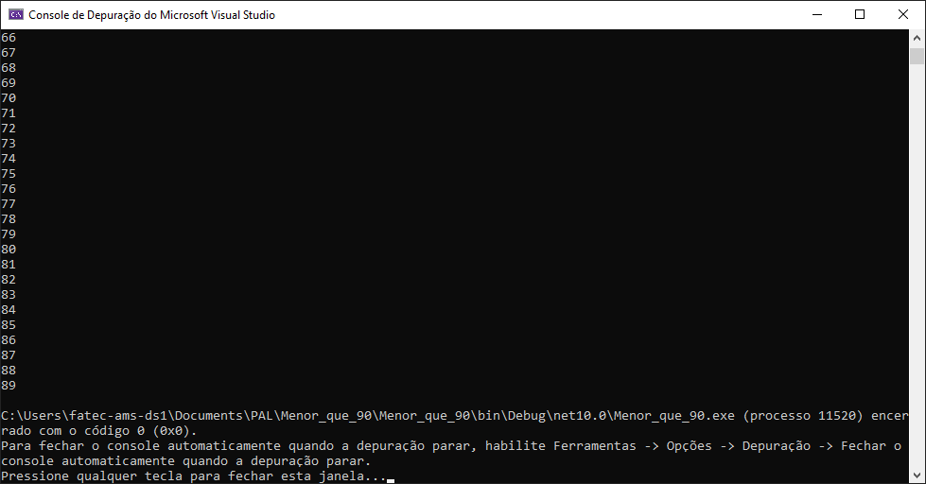

- Faça um algoritmo que leia 5 números e mostre a soma entre eles. Utilize o laço while para ler os números e calcular a soma.
Resposta Exercício 2:
int soma, cont = 1;
while (cont <= 5)
{
soma = cont + cont;
Console.WriteLine("A soma do número é: " + soma);
cont++;
}

Resposta Execução Exercício 2:
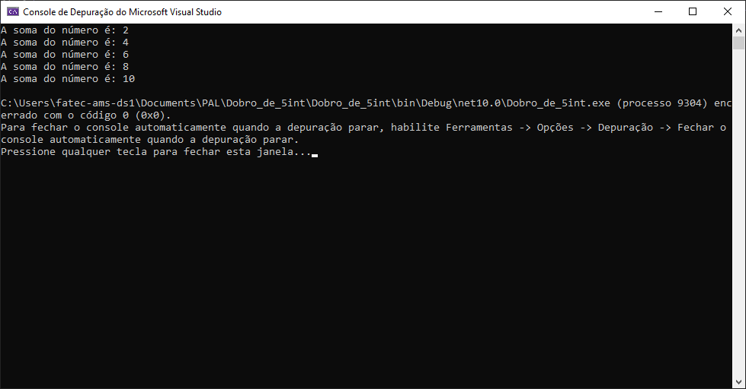

- Calcular os dobros dos números, enquanto eles forem menores ou iguais ao numero digitado pelo usuário.
Resposta Exercício 3:
int n, dobro, cont = 1;
Console.WriteLine("Digite um número: ");
n = int.Parse(Console.ReadLine());

while (cont <= n)
{
dobro = cont * 2;
Console.WriteLine("O dobro do número é: " + dobro);
cont++;
}

Resposta Execução Exercício 3:
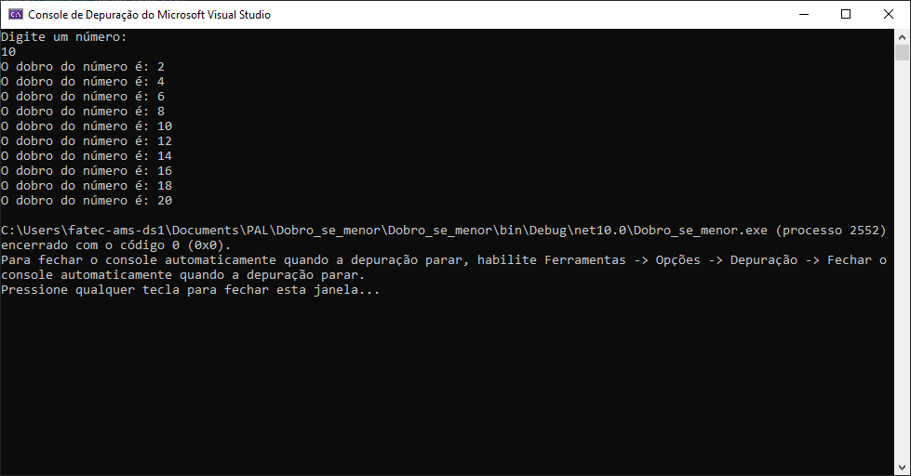

- Faça um algoritmo que leia 3 valores e os multiplique por seis, exibindo o resultado de cada multiplicação.
Resposta Exercício 4:
int multiplo, cont = 1;
while (cont <= 3)
{
multiplo = cont * 6;
Console.WriteLine("O multiplo de 6 do número é: " + multiplo);
cont++;
}

Resposta Execução Exercício 4:
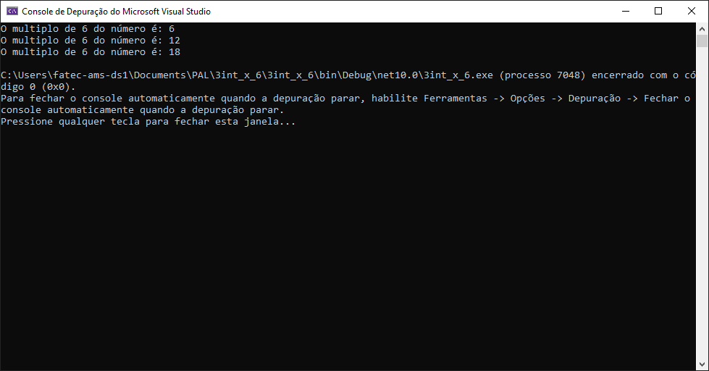

- Faça um algoritmo que leia o ano de nascimento de 4 pessoas e ano atual e calcule a idade e mostre a idade de cada uma delas.
Resposta Exercício 5:
int cont = 1, nascimento, atual, idade;
string nome;
while (cont <= 4)
{
Console.WriteLine("Digite o nome da pessoa: ");
nome = Console.ReadLine();
Console.WriteLine("Digite o ano atual: ");
atual = int.Parse(Console.ReadLine());
Console.WriteLine("Digite o ano de nascimento: ");
nascimento = int.Parse(Console.ReadLine());
idade = atual - nascimento;

Console.WriteLine("O nome da pessoa é: " + nome + ",e a idade da pessoa é: " + idade);
cont++;
}

Resposta Execução Exercício 5:
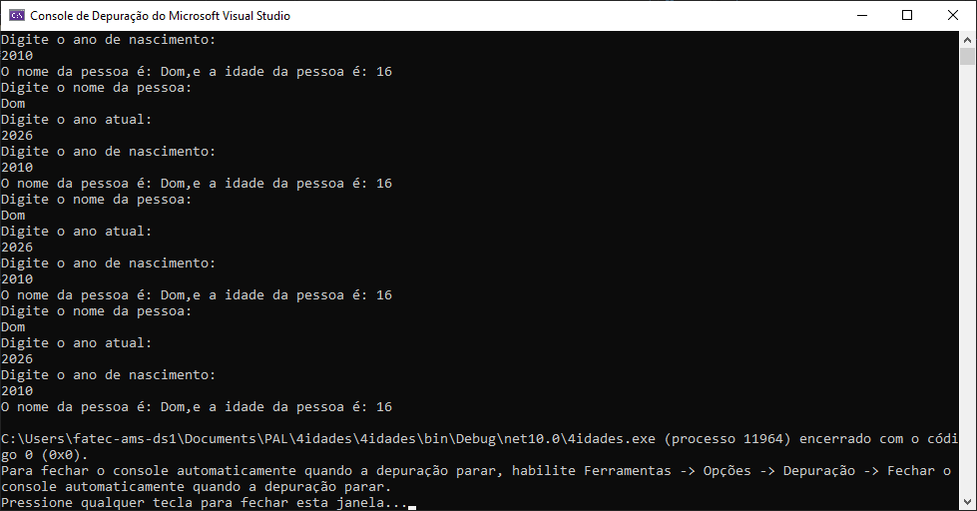

- Uma empresa precisa fazer um determinado exame, somente para os funcionários do sexo masculino , digite o nome e o sexo dos 15 funcionários da empresa, e mostre o nome , e se necessita fazer o exame. Verifique se o usuário digitou F ou M , senão mostre que o sexo foi digitado incorretamente.
Resposta Exercício 6:
int cont = 1;
string sexo, nome;
while (cont <= 15)
{
Console.WriteLine("Digite o nome do funcionário(A): ");
nome = Console.ReadLine();
Console.WriteLine("Digite o sexo do funcionário: ");
sexo = Console.ReadLine();

if (sexo == "Masculino" || sexo == "masculino")
{
Console.WriteLine("O funcionário: " + nome + ", do sexo: " + sexo + ", precisa fazer o exame");
}
else if (sexo == "Feminino" || sexo == "feminino")
{
Console.WriteLine("A funcionária: " + nome + ", do sexo: " + sexo + ", não precisa fazer o exame");
}
else
{
Console.WriteLine("O usuário digitou errado");
}
cont++;
}

Resposta Execução Exercício 6:
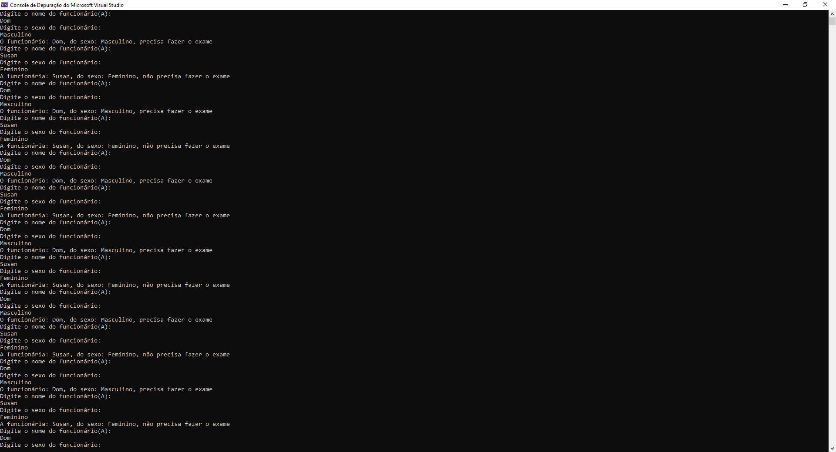

- Leia 20 números e mostre apenas os números que são múltiplos de 3, e diga quantos números são múltiplos de 3
Resposta Exercício 7:
int resto, quant = 0, cont = 1;
while (cont <= 20)
{
resto = cont % 3;

if (resto == 0)
{
Console.WriteLine("O número é multiplo de 3: " + cont);
quant++;
}
else
{
Console.WriteLine("O número não é multiplo de 3: " + cont);
}
cont++;
}
Console.WriteLine("A quantidade de multiplos de 3: " + quant);

Resposta Execução Exercício 7:
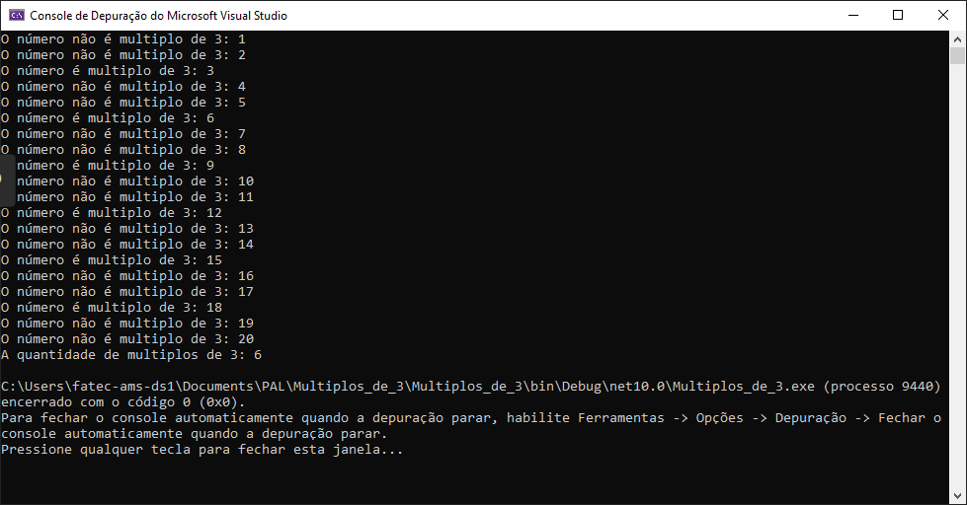

- Na sequência de 1 a 750 mostre os números que são múltiplos de 4, no final mostre a quantidade de número que são múltiplos de 4.
Resposta Exercício 8:
int resto, quant = 0, cont = 1;
while (cont <= 750)
{
resto = cont % 4;

if (resto == 0)
{
Console.WriteLine("O número é multiplo de 4: " + cont);
quant++;
}
else
{
Console.WriteLine("O número não é multiplo de 4: " + cont);;
}
cont++;
}
Console.WriteLine("A quantidade de multiplos de 4: " + quant);

Resposta Execução Exercício 8:
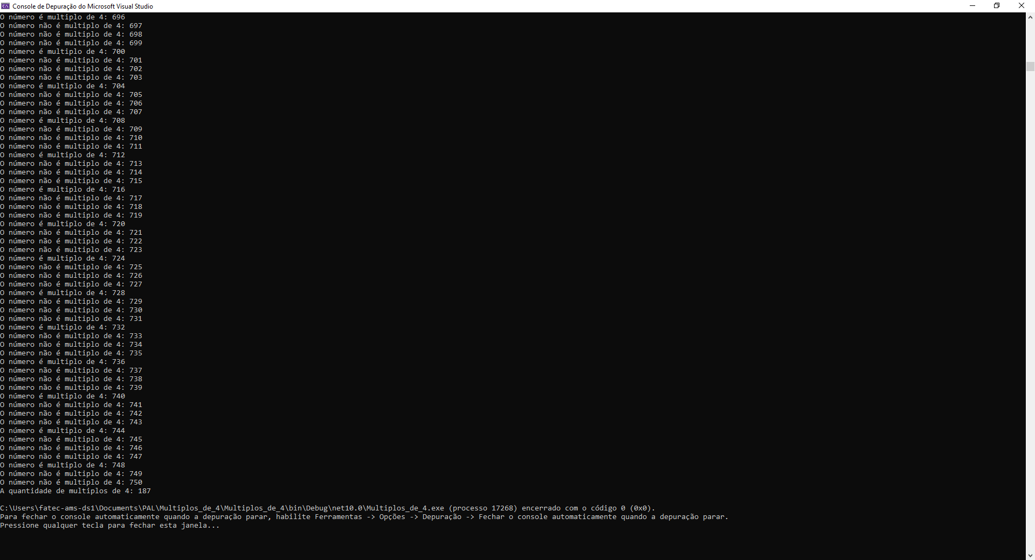

- Na sequência de 1 a 1000 mostre a soma de todos os números utilizando a estrutura While
Resposta Exercício 9:
int soma, cont = 1;
while (cont <= 1000)
{
soma = cont + cont;
Console.WriteLine("A soma do número é: " + soma);
cont++;
}

Resposta Execução Exercício 9:
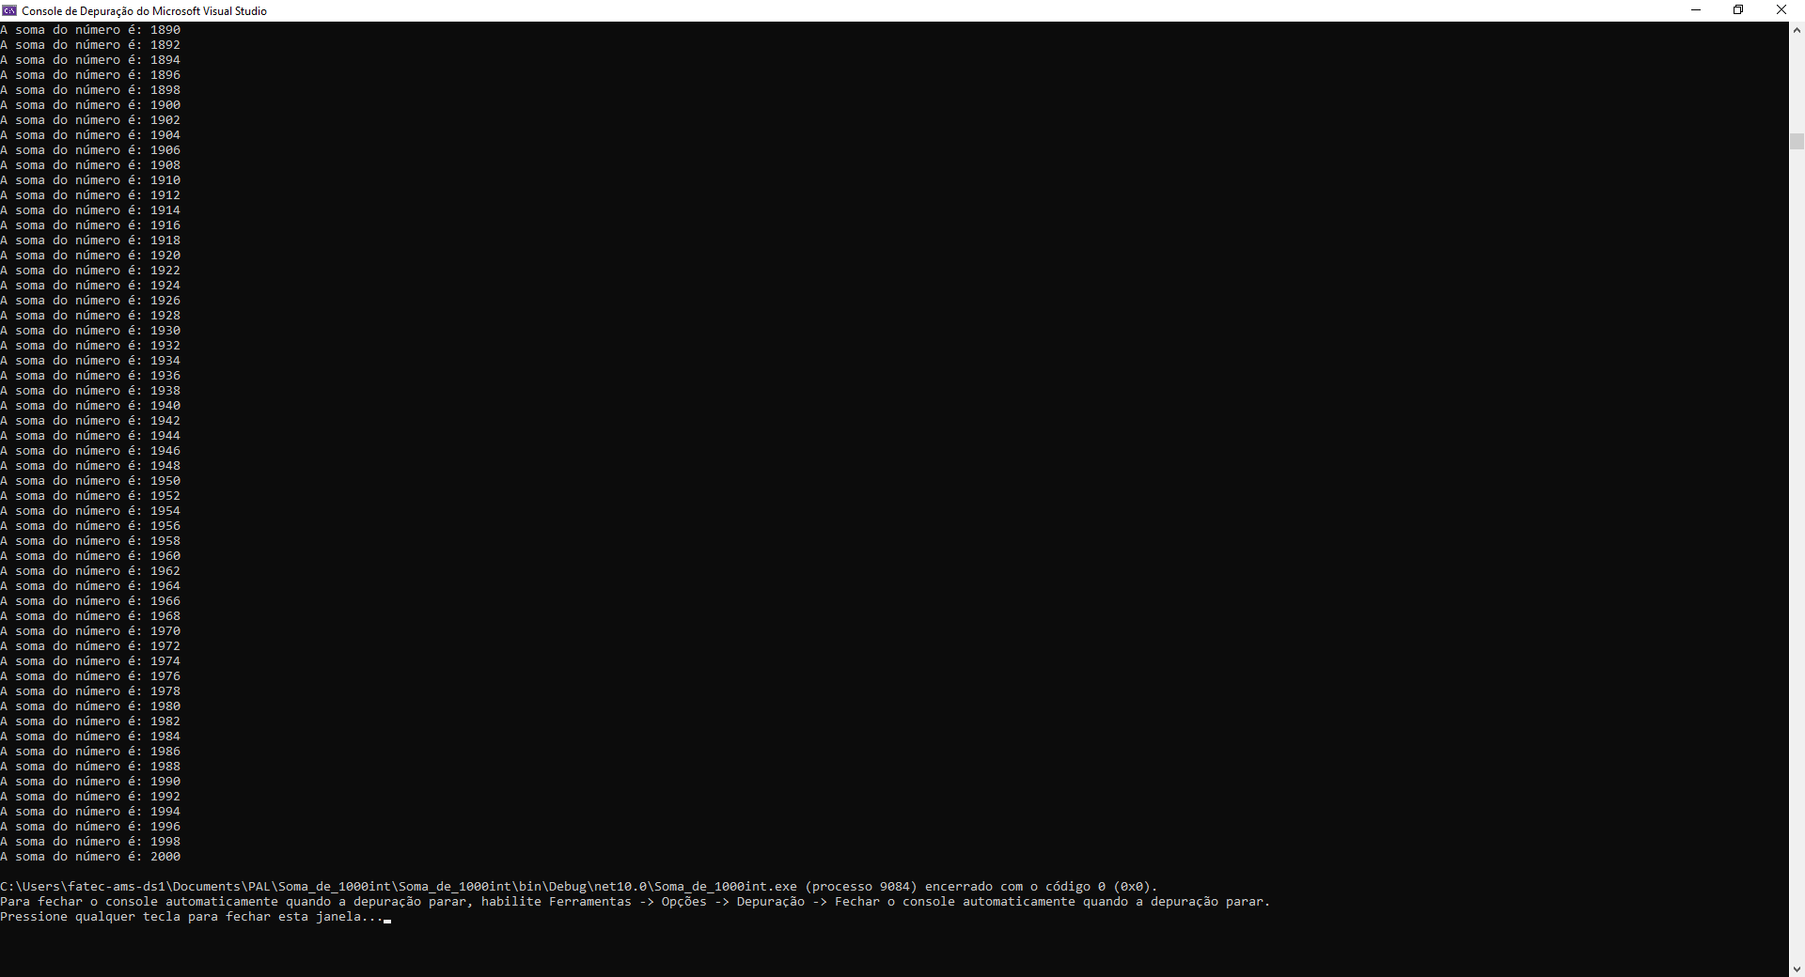

10) Faça um algoritmo utilizando while que leia 30 respostas de 3 questões, se a primeira for resposta “A” será contabilizado 1 ponto, se a segunda questão for resposta “C”, será contabilizado mais um 1 ponto , se a resposta da terceira questão for “D” será contabilizado mais 1 ponto. No final mostre a pontuação total.
Resposta Exercício 10:
int cont = 1, ponto = 0;
string resp1, resp2, resp3;
while (cont <= 30)
{
Console.WriteLine("Digite a primeira resposta: ");
resp1 = Console.ReadLine();
Console.WriteLine("Digite a segunda resposta: ");
resp2 = Console.ReadLine();
Console.WriteLine("Digite a terceira resposta: ");
resp3 = Console.ReadLine();

if (resp1 == "A" || resp1 == "a")
{
Console.WriteLine("Você ganhou um ponto");
ponto++;
}
if (resp2 == "C" || resp2 == "c")
{
Console.WriteLine("Você ganhou um ponto");
ponto++;
}
if (resp3 == "D" || resp3 == "d")
{
Console.WriteLine("Você ganhou um ponto");
ponto++;
}
else
{
Console.WriteLine("Você não ganhou um ponto");
}
cont++;
}
Console.WriteLine("O resultado da sua pontuação é: " + ponto);

Resposta Execução Exercício 10:
